北京市房山区2015年中考一模物理试卷及答案
物 理 2015.5
考  生  须  知 | 1.本试卷共10页，六道大题，47道小题，满分100分。考试时间120分钟。  2.在试卷、机读卡和答题卡上准确填写学校名称、班级、姓名和准考证号。  3.试题答案一律填涂或书写在答题卡上，在试卷上作答无效。  4.在答题卡上,选择题、作图题用2B铅笔作答，其他试题用黑色字迹签字笔作答。  5.考试结束时，请将本试卷、答题卡和草稿纸一并交回。

一、单项选择题（下列各小题均有四个选项，其中只有一个选项符合题意。共30分，每小题2分）
1.下列能源中,属于可再生能源的是
A. 太阳能 B. 石油 C. 天然气 D. 煤

2.图1所示的现象中,属于光的折射现象的是
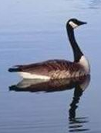
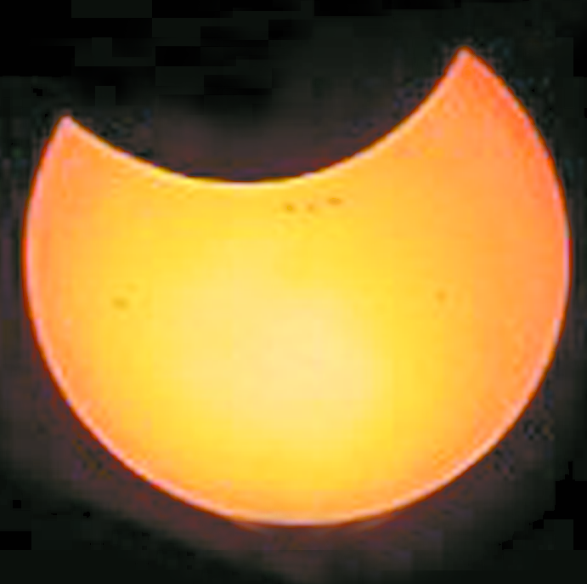
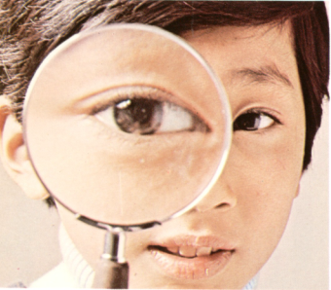
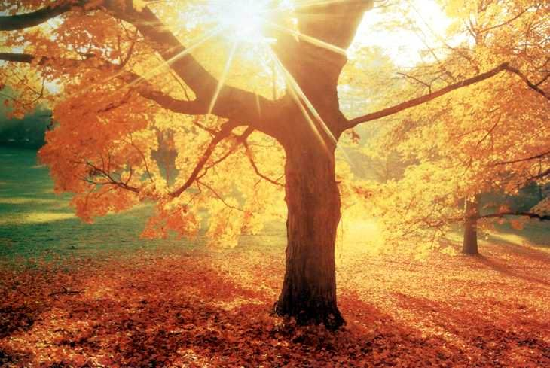

野鸭在水中的倒影

日偏食现象

被透镜放大的眼睛
笔直的光线射入树林中

A
B
C
D
图1

3.下列物品中,通常情况下属于导体的是
A. 玻璃 B. 塑料 C. 陶瓷 D. 铝丝
4.图2所示的物态变化实例中，属于凝华的是
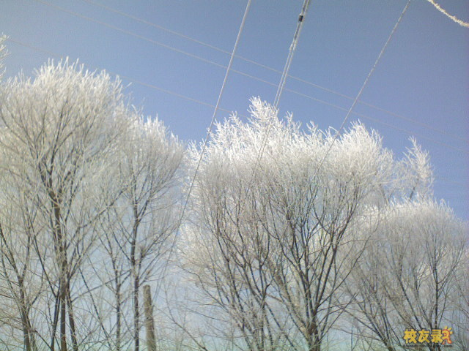
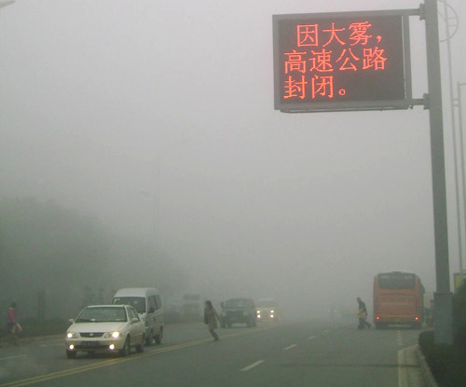
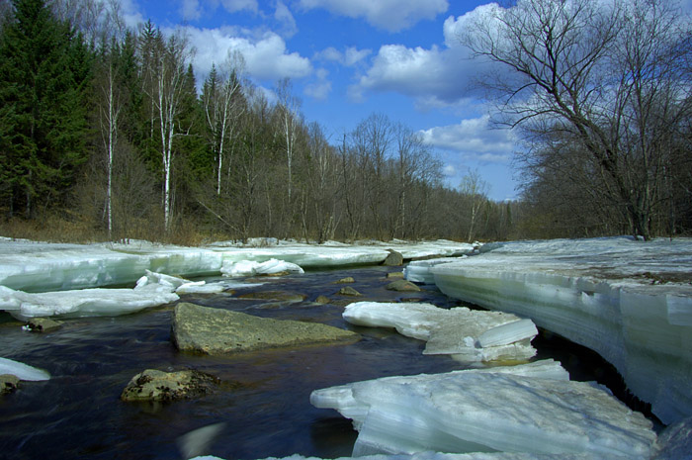
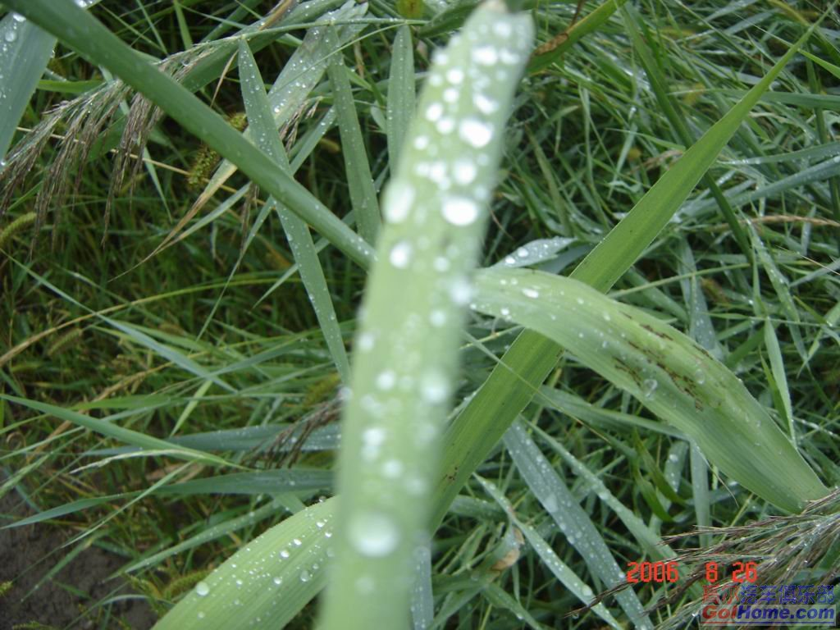
深秋的早晨大雾弥漫
春天冰雪消融
夏天的早晨花草上有露水
A
图2
B
C
D
初冬的早晨霜打枝头

5.下列实例中，是为了增大压强的是
A. 将铁轨铺在枕木上 B. 书包的带子扁而宽
C. 剪刀钝了磨一磨，使刀刃锋利些 D. 大型平板车安装有许多轮子
6.下列措施中，属于在声源处控制噪声的是
A．临街的房屋安装隔音玻璃 B．学校附近禁止汽车鸣笛
C．人在噪声环境下工作戴耳罩 D．公路两侧种植花草树木

7.下列关于自行车增大摩擦或减小摩擦的说法中，错误的是
A．轮胎上做有凸凹不平的花纹，是为了增大摩擦
B．刹车时用力捏闸,是为了增大摩擦
C．往车轮轴承上加润滑油,是为了减小摩擦
D．车轮上装有滚动轴承，是为了增大摩擦

8.下列家用电器中，利用电流热效应工作的是
A. 电暖器 B. 电视机 C. 电风扇 D. 电脑

9.图3所示的工具中，正常使用时属于费力杠杆的是
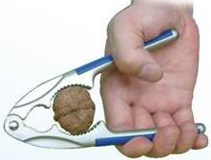
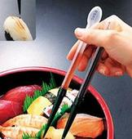
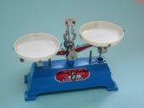
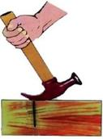
图3
核桃夹子
筷子

A
B
C
D
羊角锤
托盘天平

10.下列实例中，符合安全用电要求的是
A．在电线上搭晾衣物 B．用湿布擦拭用电器
C．在高压设备附近玩耍 D．发生触电事故，要立即切断电源 [来源:学|科|网Z|X|X|K]
图4
a
b
S
L
11.图4所示的电路中，电源两端电压保持不变。不计温度对灯丝电阻的影响。在a、b间接入“3V 3W”的灯泡时，闭合开关，灯L恰能正常发光；断开开关，在a、b间换接入一个“3V 1W”的灯泡后，闭合开关，下列中说法正确的是
A. 电路总功率变大 B. 灯L可能烧坏
C. 换接的灯可能烧坏 D. 灯L亮度不变

12.甲与乙两位同学进行百米赛跑，两人同时出发，当甲达到终点时，乙只跑了90m；若让甲跑110m，乙跑100m，甲、乙两同学同时以原速度再进行比赛，那么结果是
A. 甲比乙先到达终点 B. 乙比甲先到达终点
C. 甲和乙同时到达终点 D. 上述判断都可能

13.图5所示装置叫作滚摆。捻动滚摆的轴缠绕细线使它升高后由静止释放，观察滚摆的运动情况（不计任何阻力和摩擦）。对于滚摆的运动，下列说法中正确的是
图5
A. 在滚摆下降的过程中，动能减小，机械能增加
B. 在滚摆下降的过程中，动能增加，机械能不变
C. 在滚摆上升的过程中，重力势能减小，机械能减小
D. 在滚摆上升的过程中，重力势能增加，机械能增加
图6
R
气敏元件
S
Q
V
A
14.我国法律规定，驾驶员醉驾要负刑事责任。为了判断驾驶员是否酒后驾车，交警需要用酒精测试仪对驾驶员进行检测。某同学设计了一种酒精测试仪的电路，如图6所示，电源两端的电压不变。图中R为定值电阻，Q为酒精气敏元件，它在电路中的作用相当于一个可变电阻，其阻值随被测的酒精气体浓度的增大而增大。闭合开关S，当气敏元件所测酒精气体的浓度增大时，则下列判断中正确的是
A．电压表示数变大，电压表与电流表示数的比值变小
B．电压表示数变大，电压表与电流表示数的比值不变
C．电流表示数变小，电压表与电流表示数变化量的比值不变
D．电流表示数变小，电压表与电流表示数变化量的比值变大
甲
乙
图7
15.图7所示，两个完全相同的细颈瓶,放置在水平桌面上,甲瓶装水,乙瓶装与水质量相等的盐水,且都未溢出,则两瓶底受到液体压强的关系正确的是
A．P_{甲} ＞ P_{乙}
B．P_{甲} ＜ P_{乙}
C．P_{甲} = P_{乙}
D．条件不足，无法确定

二、多项选择题（下列各小题均有四个选项，其中符合题意的选项均多于一个。共8分，每小题2分。每小题选项全选对的得2分，选对但不全的得1分，有错选的不得分）
16.下列说法中正确的是
A．淋浴用热水的温度约为65℃
B．液体在任何温度下可以蒸发
C．塑料吸盘能牢牢地吸附在玻璃上，不是由于分子间存在着吸引力
D．从高压锅里冒出的“白气”是水蒸气
17.关于电磁现象，下列说法中正确的是
A．发电机是利用电磁感应现象制成的
B．奥斯特实验说明了导体周围存在磁场
C．光是电磁波,电磁波在真空中的传播速度是3×10⁵km/s
D．电路的一部分导体在磁场中做切割磁感线运动时,导体中就会有电流产生
18.关于运动和力的关系，下列说法中错误的是
A．物体受平衡力作用时,物体一定处于静止状态
B．物体不受力时,物体运动状态不变
C．踢出去的足球,先加速运动一段时间后由于阻力作用一定做减速运动
D．竖直向上抛出的篮球,上升到最高点时，篮球速度为零，合力为零 [来源:
19.图8所示，盛有水的圆柱形容器静止在水平桌面上，球M受到竖直向下的重力为G,水对它竖直向下的压力为F₁、竖直向上的压力为F₂,细绳对它竖直向下的拉力为F₃,水对它的浮力为F₄，球M在水中静止。下列说法中正确的是
A．F₄ = ｜F₁- F₂｜
M
图8
B．F₁ ＞ F₂
C．F₃ = F₄
D．F₄ = G + F₃

三、填空题（共10分，每小题1分）
20.电荷间的相互作用是：同种电荷互相排斥,异种电荷互相 。

21.汽车在刹车时,总要滑行一段距离才能停下来,原因是汽车具有 。

22.用凸透镜观察手表的零件,为了能看到零件正立、放大的像，凸透镜到零件的距离应 一倍焦距。（选填“大于”或“小于”）

23.酒精的热值为q,质量为m的酒精燃烧一半,剩余酒精的热值为 。

24.冬天搓手取暖，是用 的方式改变物体内能的。

25.某同学站在竖直放置的平面镜前3m处，他在平面镜中的像到平面镜的距离
为 m。

26.重力为 6N的物体悬浮在水中,则它所受的浮力是 N。

27.将一盏标有“220V 100W”的白炽灯接到110V的电源上，它的实际功率为 ________ W。
图9
kW⋅h
220V 10(20)A 50Hz
2500r/kW⋅h
北 京 电 表 厂
0
7
2
7
9
28.某同学家的电能表4月1日的读数612.9 kW·h，5月1日的读数如图9所示，若每度电价为0.5元，则该同学家4月份的电费是 元。

29.图10所示, 甲和乙是两个完全相同的木块,其质量均为300g。将A球系在甲木块下方，在水中静止时甲有一半体积露出水面；将B球和C球系在乙木块下方，乙刚好浸没在水中。A、B、C是三个密度均为2.5×10^{３}kg／m^{３}的合金球,A球质量为50g,B球的体积是C球的3倍，若将C球挂在A球下面,且C球不与
图10
B
C
乙
甲
A
容器接触,则甲露出水面的体积为 cm³。

四、实验与探究题（共36分。30、31、32、38、42题各2分，40题4分，43题3分，其他小题每空1分每图1分）
30.图11所示的电阻箱的示数是 Ω。
31.图12所示,根据通电螺线管的磁极，判定电源左端是 极。（填“正”或“负”）
32.图13所示,AO为入射光线，ON为法线。请画出入射光线AO的反射光线。
×1
×100
×1000
×10
1 2 3 4 5 6 7 8 9 0
1 2 3 4 5 6 7 8 9 0
1 2 3 4 5 6 7 8 9 0
1 2 3 4 5 6 7 8 9 0
图11
电源
N
S
图13
O
A
N
图12

33.图14所示,一瓶中装有无色透明的空气,另一瓶中装有红棕色二氧化氮气（密度比空气大）。应选择 图（选填“甲”或“乙”）,研究气体扩散现象。抽去玻璃隔板后,两瓶中的气体逐渐混合,这说明 。
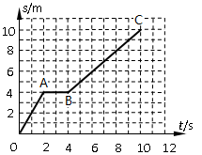
图15
甲
乙
图14

34.图15所示,是某同学研究玩具小车的运动路程和时间变化的图像。
（1）由图像可知,小车在AB段处于________状态(选填“运动”或“静止”)。
（2）小车在OC段做匀速直线运动的时间是_________s。
（3）小车在OC段的平均速度为 ________ m/s。

35．某同学按图16甲所示的电路图连接电路,测量电阻R的阻值。闭合开关S，调节滑动变阻器R′的滑片P后,观察到电压表和电流表的示数分别如图16乙、丙所示,则电压表的示数为 V,电流表的示数为 A,电阻R的阻值
为 Ω。

图16
丙
0
1
2
3
0.2
0.4
0.6
0
A
0.6
3
0
5
10
15
1
2
3
0
V
3
15
乙
甲
R′
R
P
S
V
A

[来源:学科网ZXXK]

36.下表是某同学在探究某种物质的熔化规律时的实验数据。根据表中的实验数据可知：
（1）该物质是__________；（选填“晶体”或“非晶体”）
时间/min | 0 | 1 | 2 | 3 | 4 | 5 | 6 | 7 | 8 | 9 | 10 | 11 | 12
温度/℃ | -4 | -3 | -2 | -1 | 0 | 0 | 0 | 0 | 0 | 1 | 2 | 3 | 4
（2）加热9min时，该物质处于___________态；（选填“固”、“固液共存”或“液”）
（3）该物质熔化过程中吸收热量温度__________。选填（“升高”或“不变”）

37.某同学探究凸透镜成像规律的实验装置如图17所示，所用凸透镜的焦距为10cm。实验时将凸透镜固定在光具座上50cm刻度线处，光屏和点燃的蜡烛位于凸透镜两侧。蜡烛放在光具座上25cm刻度线处时，光屏上可以得到倒立、缩小的实像， （选填“照相机”、“幻灯机”或“放大镜”）就是利用这个原理制成的。若将蜡烛移至40cm刻度线处，通过移动光屏 得到蜡烛的像（选填“能”或“不能”）。
图17
0
10
20
30
40
50
60
70
80
90
100
cm

38.某同学通过实验探究某液体内部的压强与深度的关系，根据实验数据绘出了如图18所示的图像。由图像可以得出，当液体深度为50cm时所产生的压强
是 pa。（g取10N/kg）

图18
P/10³Pa
0 10 20 30 40 50
5
4
3
2
1
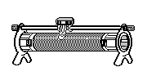
图19
P
A
B
C
D
+
_
R₁1₁
甲
R₂
乙
B
P
温度计

h/cm

39. 为了探究“电流产生的热量与电阻大小的关系”，某同学采用了如图19所示的实验装置，其中R₁<R₂。
（1）实验中通过观察 来比较电流产生热量的多少；
（2）闭合开关通电一段时间，乙瓶内煤油温度上升较高。由此可知，在通电时间相同，电流相等的情况下，电阻越大，电流产生的热量越 。（填“多”或“少”）
（3）就这一实验而言，下列两种认识中正确的是 （选填“A”或“B”）。
- 该实验能够得出焦耳定律
- 该实验只能初步知道电流越大、电阻越大、通电时间越长产生的热量越多

40.现有如下器材：一只可直立于水中的平底薄壁试管、水槽、足量的水和一把量程足够的刻度尺。某同学利用上述器材设计了测量某种液体密度的实验。请你将实验的主要步骤补充完整，并写出需要测量的物理量。
（1）在水槽中放入适量的水，将试管直立于水中，待其漂浮时，用刻度尺测出水槽中水面到试管底部的距离记为h₁，将h₁记入表格 ；
（2）试管内倒入一定量的水，在试管壁上标记出水面位置。当试管再次直立于水中漂浮时，用刻度尺测出水槽中水面到试管底部的距离记为h₂ ，将h₂记入表格；
（3） ；
（4）根据测量数据和ρ_{水}，写出待测液体密度的表达式ρ＝ ；
交流评估：
针对上述实验步骤写出操作不方便之处 （写出一条即可）。

41.某实验小组测量额定电压为2.5V小灯泡的电功率时，连接的电路如图20甲所示：
（1）闭合开关,电流表无示数,电压表有示数，则电压表的示数是 ；
（2）排除电路故障后，在图20乙上添加一条导线正确连接电路；
（3）按正确的操作测得的数据见下表，从表中计算小灯泡正常发光时的电功率为 W。

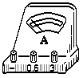
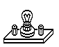
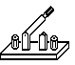
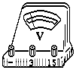
U/V | 2.0 | 2.5 | 2.8
I/A | 0.20 | 0.24 | 0.25
图20
甲
P
A
B
C
D
乙
P
A
B
C
D

42．某同学用滑轮组探究匀速提升物体时，加在绳子自由端的拉力F与被提升物体所受重力G的关系。请你分析下表中的实验数据，归纳出拉力F与物体所受重力G的关系式: F = 。

G / N | 1 | 2 | 3 | 4 | 5 | 6
F / N | 0.9 | 1.4 | 1.9 | 2.4 | 2.9 | 3.4

43．某同学在家中照镜子时发现，自己与镜子距离越近，看到自己在镜中的像越大。于是他认为,平面镜所成像的大小与物体到平面镜的距离有关。请你利用两个相同的饮料瓶与一块长方形带支架的薄玻璃板设计一个简单实验，说明他的说明是否正确并出实验步骤及现象。

五、科普阅读题（共8分， 44题4分，45题4分）
44.阅读以下材料，回答问题。
2008年9月25日，我国成功发射了“神舟七号”飞船，并且首次实现了我国航天员太空行走的愿望。如图21所示，是我国航天员翟志刚出舱时的英姿，出舱的航天员与轨道舱之间需要系上一根安全系绳。当航天员意外漂离轨道舱时，可拉着绳子返回轨道舱。2008年9月28日“神舟七号”载人飞船完成各项任务后，在返回的过程中，返回舱进入大气层将通过一段黑障区（所谓黑障区就是航天器返回舱返回大气层时，因表面超高速摩擦形成高温等离子区导致无线电信号衰减至中断的飞行区段），这一段时间飞船将“烧成”一个大火球，如图22所示，而飞船内的宇航员和设备则安然无恙，因为飞船外壳上的烧蚀层先熔化后汽化，从而吸收了大量的热保护了飞船。

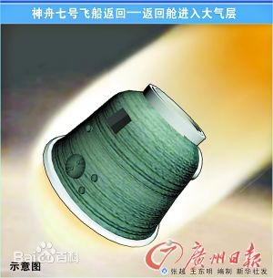
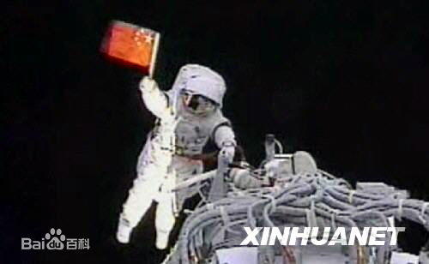
图21
图22

（1）航天员在太空上的质量与在地球上相比___________。(选填“变大”、“不变”或“变小”)
（2）出舱的航天员与轨道舱之间需要系上一根安全系绳。当航天员意外漂离轨道舱时，可拉着绳子返回轨道舱。这利用了物体间力的作用是 的和力可以改变物体的 。
（3）航天器返回舱返回大气层时，飞船将“烧成”一个大火球，是将机械能转化为 。

45.石墨烯—改变世界的神奇新材料。一片碳，看似普通，厚度为单个原子，却使两位科学家获得诺贝尔奖。这种全新材料名为“石墨烯”，石墨烯是目前世上最薄、最坚硬的纳米材料，作为电导体，它有着和铜一样出色的导电性；作为热导体，它比目前任何其他材料的导热效果都好，而且它几乎是完全透明的。利用石墨烯，科学家能够研发一系列具有特殊性质的新材料。比如，石墨烯晶体管的传输速度远远超过目前的硅晶体管，因此有希望应用于全新超级计算机的研发；石墨烯还可以用于制造触摸屏、发光板，甚至太阳能电池。如果和其他材料混合，石墨烯还可用于制造更耐热、更结实的电导体，从而使新材料更薄、更轻、更富有弹性，从柔性电子产品到智能服装，从超轻型飞机材料到防弹衣，甚至未来的太空电梯都可以以石墨烯为原料。因此，其应用前景十分广阔。
（1）石墨烯是目前世上最薄、最坚硬的纳米材料,1nm=10^{﹣7}cm= m；
（2）最近国外研究人员通过引入由多层石墨烯制成的交替散热通道，解决了在交通信号灯和电动汽车中使用半导体材料散热的难题，这是利用石墨烯
的 （选填“A”或 “B”、“C”、“D”）；
A．透光性好 B．硬度大 C．导热性好 D．导电性强

（3）石墨烯有希望应用于全新超级计算机的研发，是因为 ；

（4）通过阅读我们了解到石墨烯应用前景十分广阔,请举一例说明。

六、计算题（共8分，46题4分，47题4分）
46. 某同学家浴室装修时安装了浴霸如图23甲所示。此浴霸有四盏取暖灯、一盏照明灯、一个换气扇。它们既可以同时工作又可以单独工作,控制此浴霸的开关面板如图23乙所示。说明书中关于该浴霸的部分数据，如下表所示。
求：（1）照明灯和换气扇同时工作，取暖灯不工作时，干路中的电流I；（结果请保留两位小数）
（2）为了节约电能,该同学家采取了两项措施:1.将40W的照明灯换成5W的节能灯；2.每次洗浴时由开四盏取暖灯改为只开两盏取暖灯。就这两项节能措施，如果三口之家,每人每次洗浴时间为20 min，隔天洗浴一次；照明灯平均每天开两小时,那么采取节电措施后他家每月(按30天计算)可以节约多少度电。
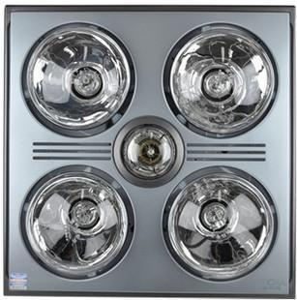
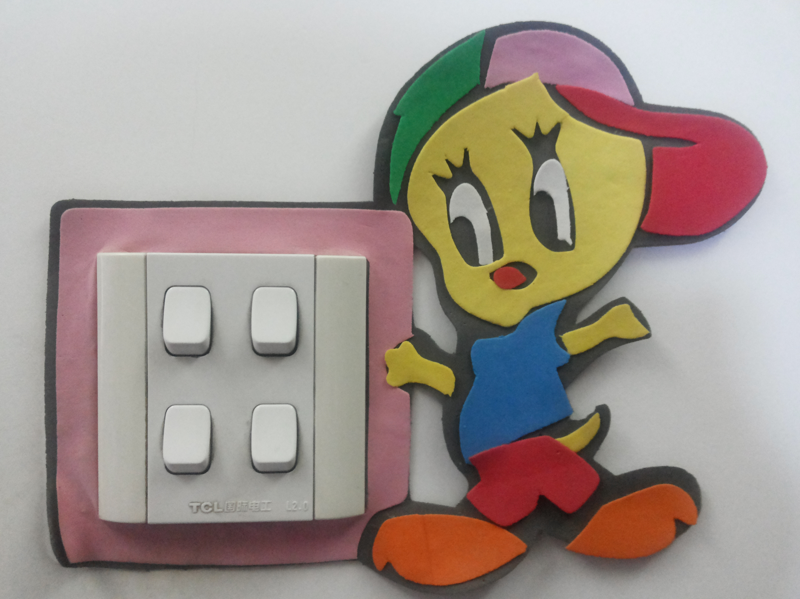
图23
甲
乙
电压/频率 | 220V/50Hz
取暖灯功率 | 275W×4
照明功率 | 40W
换气功率 | 40W

47. 图24甲所示，杠杆MN可绕固定点O在竖直平面内转动，OM：ON=1:3，物体A用细绳挂在杠杆M端，某同学在杠杆N端通过细绳用F =150N竖直向下的力使物体A离开地面，杠杆在水平位置平衡；如图24乙所示，卷扬机固定在工作台上，通过细绳与滑轮组相连，工作时可将滑轮组匀速提升，滑轮组自由端固定在地面上（杠杆和细绳的质量不计，绳与滑轮轴之间的摩擦不计，g取10N/kg）。
求：（1）物体A所受到的重力；
（2）把物体A挂在滑轮组下提升3m时，卷扬机上绳子移动的距离；
（3）若每个滑轮的重力为30N，提升物体A时，卷扬机的机械效率。
工作台
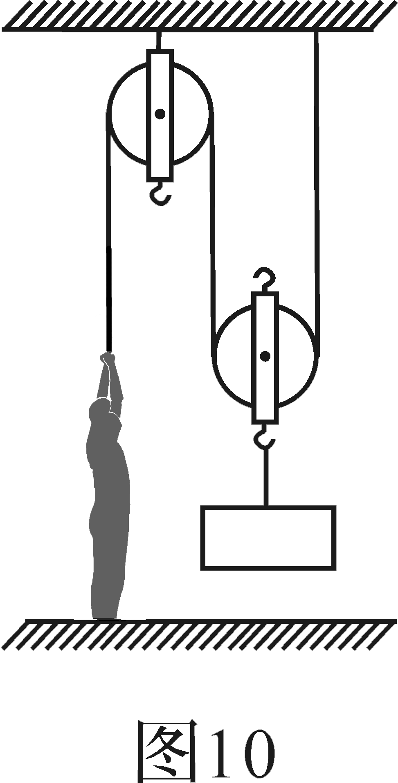
F
O
甲
M

N
A

地面
A

乙

北京市房山区2015年初中毕业会考
物理试卷参考答案及评分标准
- 单项选择题：（每题2分，共30分）
题号 | 1 | 2 | 3 | 4 | 5 | 6 | 7 | 8 | 9 | 10 | 11 | 12 | 13 | 14 | 15
答案 | A | C | D | D | C | B | D | A | B | D | C | A | B | C | A
- 多项选择题：（每题2分，共8分）
题号 | 16 | 17 | 18 | 19
答案 | BC | AC | ACD | AD
三、填空题：（每空1分，共10分）
题 号 | 答 案 | 题 号 | 答案
20 | 吸引 | 25 | 3
21 | 惯性 | 26 | 6
22 | 小于 | 27 | 25
23 | q | 28 | 57.5
24 | 做功 | 29 | 240

四、实验与探究题：（共36分）
题号 | 答案 | 分值
30 | 2015 | 2
31 | 负 | 2
32 | 见图1  图1  O  A  N | 2
33 | （1）乙（2） 气体分子不停的做无规则运动 | 2
34 | （1）静止（2）8（3）1 | 3
35 | （1）2.4（2）0.3（3）8 | 3
36 | （1）晶体（2）液 （3）不变 | 3
37 | （1）照相机（2）不能 | 2
38 | 7500 | 2
39 | （1）温度计示数变化（2）多（3）B | 3
40 | 实验步骤：  （3）取出平底试管，将平底试管内的水倒净后，再倒待测液体至标记处，将盛有待测液体的平底试管直立于水中，待其漂浮时，用刻度尺测出水槽中水面到试管底部的距离记为h₃，将h₃记入表格；（1分）  （4）ρ＝（h₃-h₁）ρ_{水}／（h₂-h₁）； （2分）  交流评估：  对h_{1、}h_{2、} h₃测量不方便；试管中的水不容易倒干净等（1分）（答案合理即给分） | 4
41 | （1）3V（或电源电压）  P  A  B  C  D  （2）见图2  （3）0.6W  图2 | 3
42 | F=0.5G+0.4N | 2
43 | （1）该同学的想法错误 （1分）  （2）实验步骤及现象： （2分）  1. 将带支架的长方形薄玻璃板竖直立于水平桌面上,  将饮料瓶A立于玻璃板一侧，从多个角度观察另一侧饮料瓶A的像,同时拿饮料瓶B放到像的位置,发现饮料瓶B与饮料瓶A的像完全重合。  2.将饮料瓶A向玻璃板移近，再做一次，发现饮料瓶B与饮料瓶A的像仍完全重合，故该同学的想法错误。 | 3

五、科普阅读题：（共8分）
（4分）44.（1）不变 （2）相互;运动状态（3）内能
（4分）45.（1）10⁻⁹
（2）C
（3）传输速度远远超过目前的硅晶体管（或传输速度快）
（4）写出一条，答案合理即得分
六、计算题：（共8分）
46．解：[来源:学科网]
（1）I＝$\frac{P}{U}$＝$\frac{\text{40W}+\text{40W}}{\text{220V }}$＝0.36A
………………1分
（2） W_{灯}＝P_{灯}t
＝0.035kW×2×30h
＝2.1 kW·h
＝2.1 (度) ………………1分
W_{暖}＝P_{暖}t
＝0.55kW×1×15h
＝8.25 kW·h
＝8.25 (度) ………………1分
[来源:学科网]
W＝W_{灯}＋W_{暖}
＝2.1 kW·h＋8.25 kW·h
＝10.35kW·h
＝10.35 (度) ………………1分
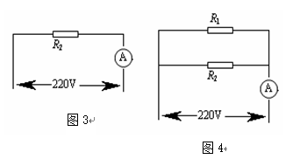
47. 解：（1）G_{A}·OM =F ·ON OM：ON=1:3 F =150N
G_{A}=450N
………………1分
（2）S_{卷}=$\frac{2}{3}$×3m= $\frac{2}{3}$ =2m ………………1分
（3）F_{卷} =G_{A}+2G₀+$G\frac{A+G0}{2}$=450N +60N+$\frac{\text{450}N+\text{30}N}{2}$ =750N
………………1分

η=$\frac{W有}{W总}$=$\frac{GAhA}{F卷S卷}$=$\frac{\text{450}N×3m}{\text{750}N×2m}$=90% ………………1分

说明：1.缺少必要的文字说明及公式的扣1分；计算过程中缺少单位的扣1分。
2.其他解法正确合理均给分。

